宁波市镇海区人民法院共享法庭项目

招标需求

一、硬件要求
共享法庭一体机 | 系统 | CPU | RK3399 六核64位
共享法庭一体机 | 系统 | RAM | 4GB
共享法庭一体机 | 系统 | 内存 | 32GB
共享法庭一体机 | 系统 | 操作系统 | Android 9.0
共享法庭一体机 | 系统 | 触摸屏 | 10点电容式触摸
共享法庭一体机 | 显示 | LCD 屏 | 15.6"IPS高清屏
共享法庭一体机 | 显示 | 分辨率 | 1920x1080
共享法庭一体机 | 显示 | 屏幕比例 | 16:9
共享法庭一体机 | 网络 | WiFi | 802.11b/g/n
共享法庭一体机 | 网络 | 以太网 | 1000M网口
共享法庭一体机 | 接口 | USB | 2个
共享法庭一体机 | 接口 | HDMI | HDMI output，输出1920*1080
共享法庭一体机 | 接口 | RJ45 | 1000M以太网接口
共享法庭一体机 | 接口 | DC | DC电源12V输入
共享法庭一体机 | 接口 | 音频 | 3.5音频立体声输出
共享法庭一体机 | 媒体播放 | 视频格式 | MPEG-1,MPEG-2,MPEG-4,H.265,H.264,VC-1,VP8,VP9, etc.,
共享法庭一体机 | 媒体播放 | 音频格式 | MP3/WMA/AAC etc.
共享法庭一体机 | 媒体播放 | 图片格式 | jpeg,png
共享法庭一体机 | 其他 | 喇叭 | 2 X 2W
共享法庭一体机 | 其他 | 摄像头 | 200W宽动态摄像头
共享法庭一体机 | 其他 | 麦克风 | 内置标配
共享法庭一体机 | 其他 | 支持无需登录微信打开小程序
共享法庭一体机 | 其他 | 支持调用外部打印机进行打印
USB集线器 |  | 输入端 | USB 2.0公
 |  | 输出端 | 4*USB 2.0 A 母
 |  | USB规格 | USB 2.0标准
 |  | 供电端口 | Micor USB 接口 DC 5V±5%
 |  | 支持系统 | Mac OS/Windows/Linux
 |  | 主体尺寸 | L188*W28*H20（mm）
键盘 |  | 键盘高度可调
 |  | 防泼溅设计
 |  | 2.4Ghz无线（10米）
 |  | 微型USB接受器
 |  | Caps Lock状态指示灯
 |  | 电源开关按钮
鼠标 |  | 外形精细，紧凑
 |  | 流畅、灵敏的光标控制
 |  | 电源开关按钮
 |  | 滚轮
扩展摄像头 |  | 镜头 | 定焦：3.6mm
 |  | 像素 | 200万
 |  | 视频输出 | USB 2.0

共享法庭一体机如下图：
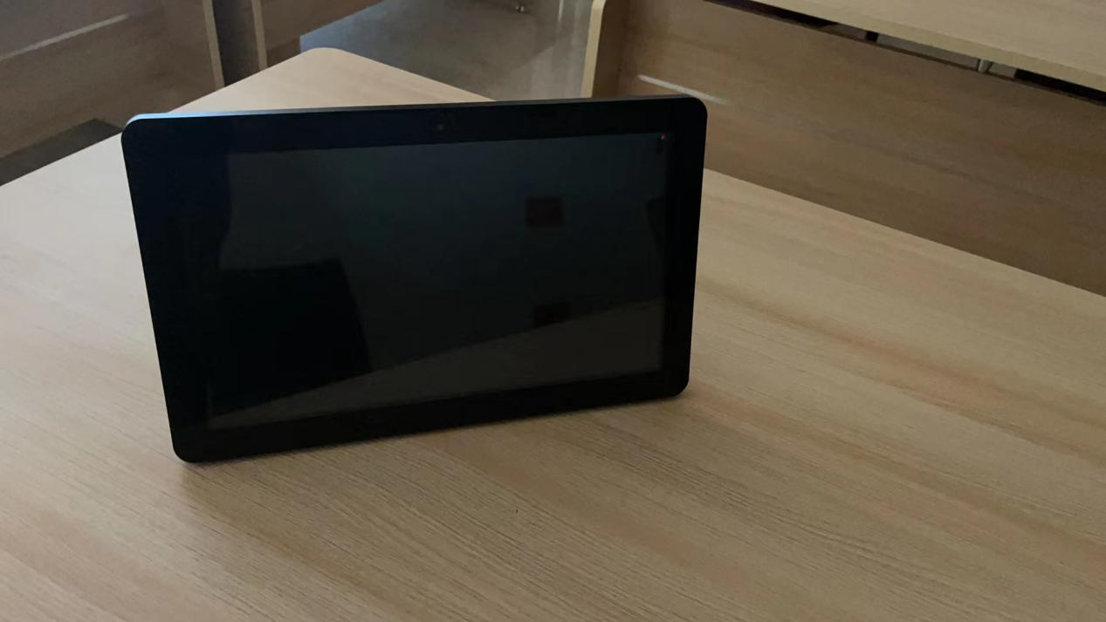

二、软件要求
软件功能包括快捷解纷、司法辅助、数据分析、法制宣传、我的视频、终端设备适配等功能，具体如下：
1、快捷解纷j
（1）解纷会议
调解员通过此功能可以发起在线解纷会议，通过选择会议时间、会议参与人发起，并可选择所属法院的相关法官参与指导调解。
- 会议功能
调解员可使用发起签到、上传证据、发起笔录、发起录制、发起直播等功能。当事人可使用签到、上传证据等功能。其中，上传证据可使用一体机外接高拍仪进行上传。
会议基于实时音视频技术(trtc)及语音识别技术构建，支持16路视频接入，包含视频音频采集，编解码，数据传输，音视频展示等功能，支持 iOS、Android、Windows、Mac、桌面浏览器等平台，深度融合小程序引擎，实现多平台、跨平台互通。
实现视频语音激励功能、实时语音识别功能，对接移动微法院“多方视频”功能实现线上法庭音视频画面与移动微法院“多方视频”音视频画面互通。
- 解纷会议列表
调解员、当事人可通过此功能查看已发起的解纷会议。
点击未结束的解纷会议可直接进入解纷会议。
点击已结束的解纷会议可查看解纷会议记录，会议记录包括视频回放链接（点击可播放视频录像）、笔录（点击可查看笔录详情）、会议时间等。
（2）解纷文书
调解员可通过此功能在线制作解纷文书，支持在线模板制作和上传图片两种形式，解纷文书包括调解协议书和申请司法确认书。并支持通过手机进行签名，调解员或用户通过手机微信扫码，进入手机端人脸识别功能，人脸识别通过后进行电子签名。签名后的文件可在此功能查看并打印。
（3）司法确认
调解员可通过此功能在线申请司法确认，支持通过解纷文书制作的文书发起或直接上传照片两种形式。提交后，基于浙江移动微法院原有数据交换通道将司法确认书回传专网。
法官在专网进行审核并出具司法确认裁定书。
（4）法律咨询
调解员可通过此功能查询所属法院/法庭的法官联系方式，并通过电话等形式进行联系沟通。
（5）我要立案
复用移动微法院“我要立案”功能，与移动微法院立案数据互通，支持用户通过微信扫码登录一体机端小程序后，发起立案申请、查询立案申请状态，。
（6）我的案件
复用移动微法院“我的案件”功能，与移动微法院案件数据互通，支持用户通过微信扫码登录一体机端小程序后，查询本人案件。并可进入案件空间，案件空间支持“案件详情”、“联系各方”、“事项申请”、“提交证据”、“远程庭审”、“多方视频”等功能。
（7）手机阅卷
复用移动微法院“手机阅卷”功能，与移动微法院阅卷数据互通，支持用户通过微信扫码登录一体机端小程序后，对本人案件的卷宗发起阅卷申请，法官在专网进行审核，审核通过后，用户即可在一体机端查看相关卷宗。

2、司法辅助
（1）协助送达
调解员通过此功能可查看法院委托给本组织的送达任务并进行认领、直接送达、送达失败、收费等操作。
- 认领任务
调解员可在未完成列表选择任务进行认领，认领后调解员可通过移动微法院“协助送达”模块，进行相关的送达操作。
- 直接送达
调解员在移动微法院或线上法庭“协助送达”模块，可对未完成的送达任务进行“直接送达”操作，点击后，调解员需通过手机微信扫码（或直接在移动微法院）打开人脸识别页面，受送达人通过人脸识别验证后，在手机端进行电子签名，签名成功后即完成送达任务。
- 送达失败
调解员在移动微法院或线上法庭“协助送达”模块，可对未完成的送达任务进行“送达失败”操作，点击后，调解员需选择失败原因，输入失败描述，提交后即可完成送达任务。
- 送达收费
调解员在线上法庭“协助送达”模块，可对已完成“直接送达”的送达任务进行“收费”操作，点击后，调解员通过手机微信扫码并确认费用明细，即可获取费用，费用将直接发放至调解员微信钱包中。
（2）协助执行
调解员通过此功能可查看法院委托给本组织的执行任务并进行认领，认领后需在24小时内反馈结果，结果可通过文字、图片等形式进行反馈。
（3）协助调查
法官通过此功能可对相应基层组织的调解员发起协助调查，法官通过选择时间、基层组织、调解员发起调查会议。调解员可通过此功能进入调查会议，并与法官进行实时沟通。会议功能同解纷会议。
（4）案件回访
法官通过此功能可对相应基层组织发起案件回访任务，相应基层组织的调解员可在完成任务后对任务结果进行反馈，结果可通过文字、图片等形式进行反馈。

3、数据分析
调解员、法官通过此功能可查看线上法庭的可视化数据展示及分析，数据内容包括：解纷会议次数、解纷会议时长、解纷文书制作份数、发起司法确认次数、协助送达次数、协助送达成功数、协助送达成功率、协助执行次数、协助调查次数、案件回访次数等。
4、法制宣传
（1）四明云法庭
- 直播
调解员发起解纷会议时可开启直播功能，开启后，所有用户进入此功能均可观看解纷会议直播。
- 点播
用户进入此功能可观看法制宣传相关视频点播。
（2）法制培训
调解员通过此功能可查看法制培训相关内容。

5、我的视频
对接移动微法院“远程庭审”、“多方视频”功能获取相关数据，用户通过此功能可查看本人远程庭审、多方视频、解纷会议、调查会议等视频信息，并可直接进入视频或查看视频详情。
6、终端设备适配
（1）身份证识别
对接移动微法院用户中心，用户通过身份证识别快速登录线上法庭（仅可使用线上法庭新功能，复用移动微法院功能暂不支持）。
（2）打印功能
线上法庭设备支持连接打印机，并支持线上法庭功能中的文件进行直接打印。
（3）摄像头
线上法庭设备需带有摄像头，并支持外接摄像头。
（4）屏幕扩展
线上法庭设备需支持投屏至电视机等其他终端。
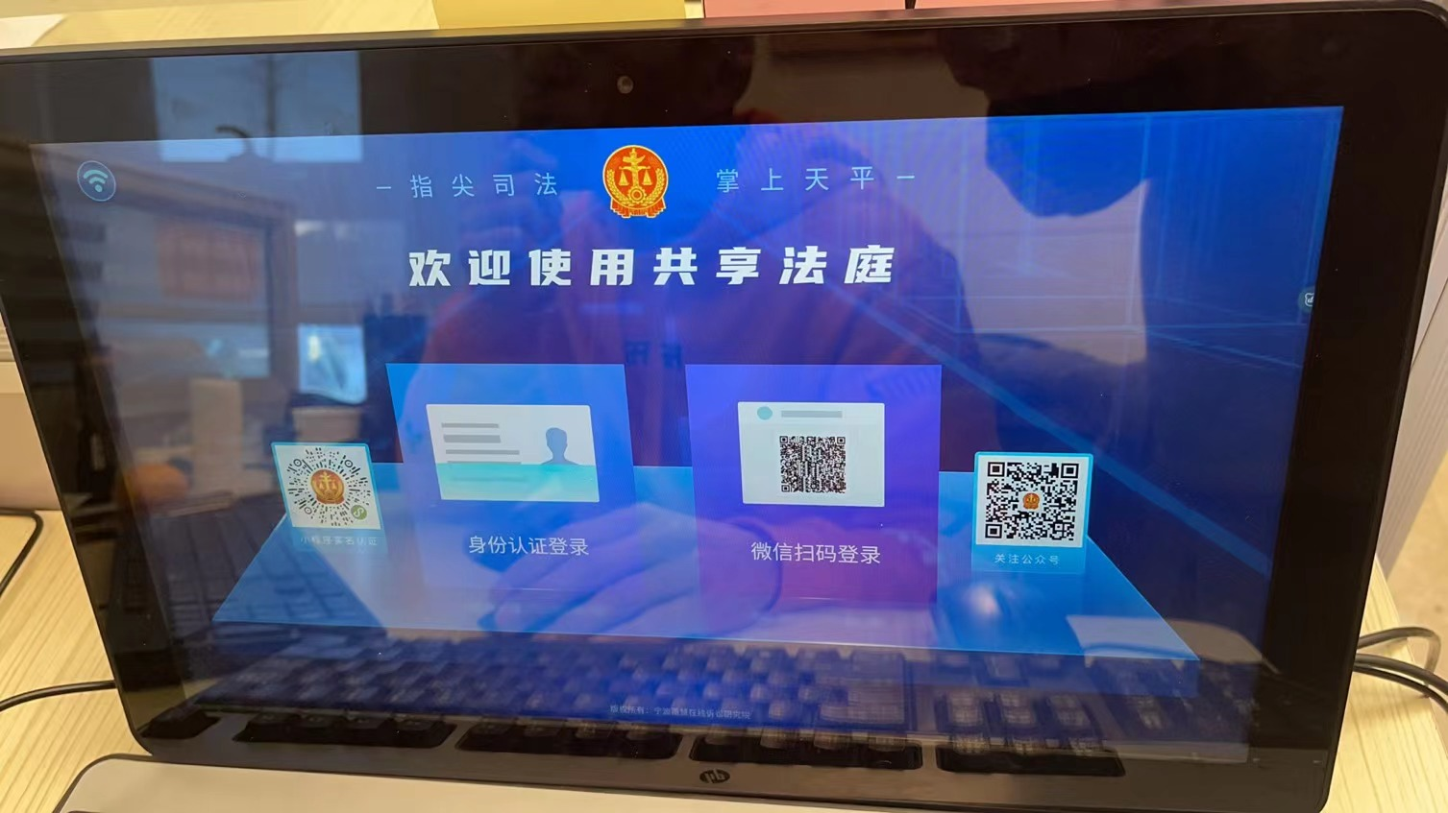

三、项目服务要求
1、投标单位符合《政府采购法》第22条的一般资格条件的规定；
2、共享法庭一体机所有产品（含软件）免费维保一年，送三年流量费。
3、共享法庭一体机内置软件能与浙江移动微法院共享法庭数据贯通。
4、服务承诺：
1)远程支持服务：除了在工作时间提供电话、邮件等各种方式的支持外，提供7×24小时重大事件支持和值班电话支持，以及5×8小时日常事件支持（周一至周五8：30-18：00）；
2)紧急现场支持服务：投标人需提供12小时内到场的技术支持人员的直接上门服务，帮助甲方解决产品相关的产品问题；
3)重大节假日（春节、劳动节、国庆节、年终等）及甲方的重要生产变更按甲方要求提供技术支持；
4)应能随时满足甲方对该产品执行情况的检查要求，全力配合甲方人员的检查工作；
5)工期要求：要求中标单位中标后，5个工作日内备货送货上门安装32套共享法庭一体机并讲解操作流程，5个工作日内如果无法实现则废标。

